

Администрация ЗАТО ПОС. ВИДЯЕВО
МУРМАНСКОЙ ОБЛАСТИ

ПОСТАНОВЛЕНИЕ

19 апреля 2013 года № 288

О присвоении адреса территории

В целях упорядочения существующей застройки и индивидуализации объектов капитального строительства (зданий, строений, сооружений) на территории ЗАТО Видяево, ,

п о с т а н о в л я ю:

- Присвоить территории, расположенной в границах н.п. Видяево, в которую, в соответствии с картой градостроительного зонирования (н.п. Видяево) Правил землепользования и застройки ЗАТО Видяево (приложение № 1), входят следующие зоны:
- зона промышленно-коммунальных объектов IV класса вредности (СЗЗ – 100м) П-1;
- зона промышленно-коммунальных объектов V класса вредности (СЗЗ – 50 м) П-2;
- зона сооружений и коммуникаций внешнего транспорта (Т-1);
- зона сооружений и коммуникаций общественного и индивидуального транспорта (Т-2);
- зона инженерно-технических сооружений, сетей и коммуникаций (И-1);
- часть зоны зеленых насаждений специального назначения (С-2);
ориентиры территории: от автомобильного моста вдоль автомобильной дороги общего пользования местного значения от КПП №1 до КПП № 4;
адрес: Мурманская область, населенный пункт Видяево, улица Подгорная.
- При обращении юридических и физических лиц в Администрацию ЗАТО Видяево за предоставлением муниципальной услуги «Присвоение адреса объекту недвижимости, включая: присвоение наименований улицам, площадям и иным территориям в населенных пунктах, установление нумерации домов» в целях присвоения адреса объекту недвижимости, расположенному на указанной в пункте 1 территории, присвоение адреса производить с учетом предварительной схемы нумерации объектов капитального строительства (приложение № 2), при этом предварительный номер указан для основного объекта капитального строительства (в случае расположения на земельном участке комплекса зданий, строений, сооружений).
- Настоящее постановление вступает в силу с момента подписания.
- Настоящее постановление подлежит опубликованию в газете «Вестник Видяево» (без приложений).
- Контроль за исполнением настоящего постановления оставляю за собой.

Глава администрации ЗАТО Видяево В.А.Градов

Приложение № 1
к постановлению администрации ЗАТО Видяево
от 19.04. 2013 № 288

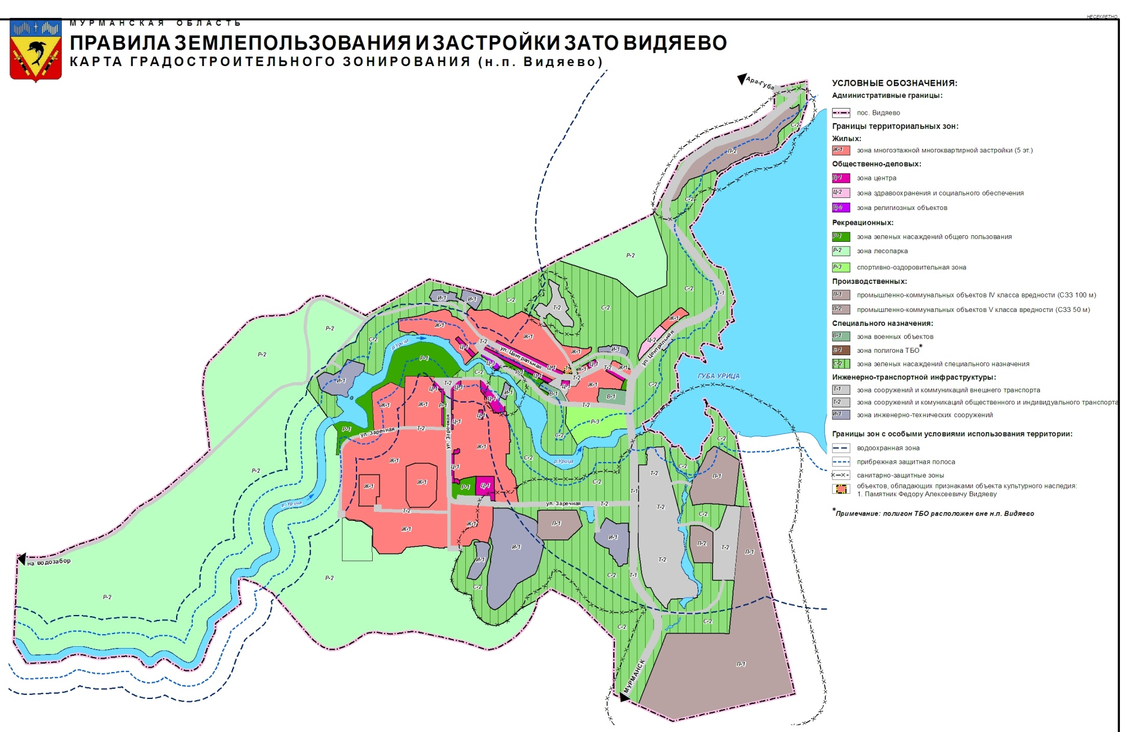
Приложение № 2
к постановлению администрации ЗАТО Видяево
от 19.04. 2013 № 288

Предварительная схема нумерации
объектов капитального строительства (зданий, строений, сооружений)
по адресу: Мурманская область , населенный пункт Видяево, улица Подгорная
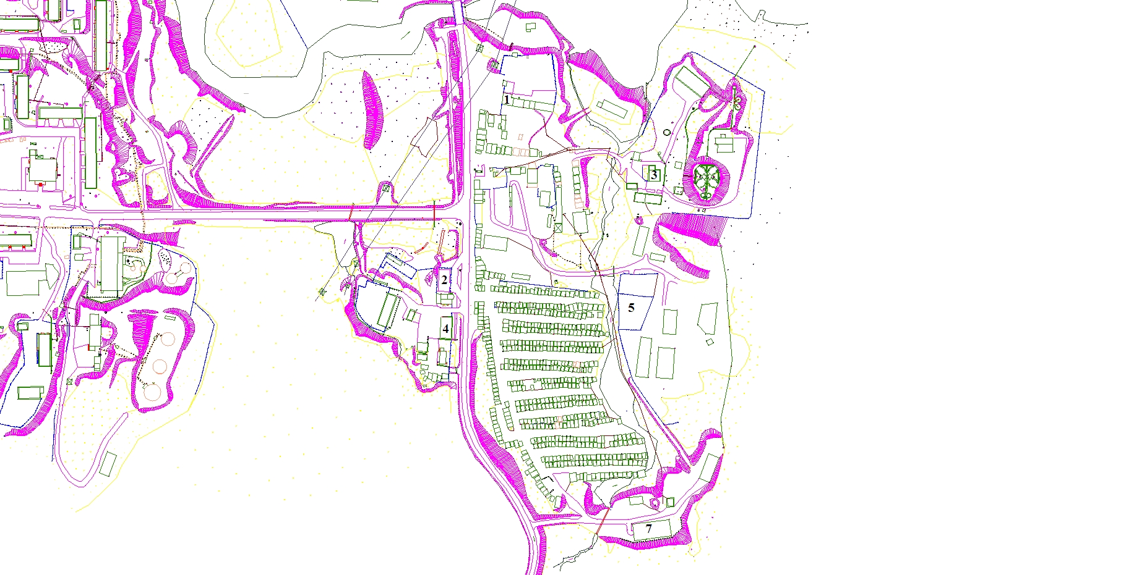
1 – предварительный номер объекта капитального строительства (здания, строения, сооружения)

